|  |
| --- |
| Analys av laserdata |
| Kvalitetskontroll – Korsande ledningar och ortofoton |

|  |  |  |  |  |  |  |
| --- | --- | --- | --- | --- | --- | --- |
| **Sweco Sverige AB** |  | RegNo 556767-9849 |  |  |  |  |
| **Uppdrag** |  | Analys av laserdata (SOW) |  |  |  |  |
| **Uppdragsnummer** |  | 30047770 |  |  |  |  |
| **Kund** |  | Magnit Global Sweden II AB, fd Workforce Logiq (Svenska Kraftnät) |  |  |  |  |
| **Upprättad av** |  | Karin Nordkvist |  |  |  |  |
| **Granskad av** |  |  |  |  |  |  |
| **Godkänd av** |  |  |  |  |  |  |
| **Datum** |  | 2023-10-19 |  |  |  |  |
| **Ver** |  | 1.0 |  |  |  |  |
| **Dokument nummer** |  |  |  |  |  |  |
| **Dokumentreferens** |  | Kontroll korsande ledning och ortofoton v1_0.docx | | | | |

|  |  |  |  |  |
| --- | --- | --- | --- | --- |
| Ändringsförteckning | | | | |
| Ver | Datum | Ändringsbeskrivning | Granskad | Godkänd av |
| 1.0 | 2023-10-19 | Dokumentet skapat utifrån inga tidigare instruktioner |  |  |
|  |  |  |  |  |
|  |  |  |  |  |

Innehållsförteckning

1 Kontrollen i stora drag 3

2 Förbered arbetet 4

2.1 Boka en LG 4

2.2 Ladda ner LAS-filer 4

2.3 Lägg till katalogen för projektet i ArcGIS och lägg till data 4

2.4 Skapande av punktlagren - Skapa punkter där ledningen korsar och fixa attributtabell 7

2.5 Skapande av punktlagren - Skapa en ny filgeodatabas 10

2.6 Skapande av punktlagren - Skapa en feature class för varje LG 12

3 Kontroll av korsande ledningar 12

3.0 Kontroll av korsande ledningar (Punktmoln) 12

3.1 Kontroll av ortofoton 15

# Kontrollen i stora drag

Horisontell ledning (gul-orange-blågrön) i bilden nedan är den skannade SVK-ledningen.

Diagonalt finns en korsande ledning, blå.

Den korsande ledningens närmsta stolpar på var sida om skannad ledning är rödmarkerade. **Det som ska kontrolleras är om dessa stolpar är skannade**. Det räcker att stolpens nedre del finns med i punktmolnet, den behöver inte vara skannad i sin fulla höjd. (Man ska kunna se var den sitter i marken).

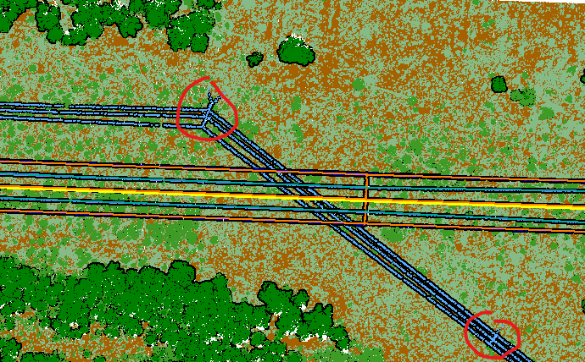

Numrering stolpe 1 och 2

Om man tittar mot högre stolpnummer på den skannade ledningen (och har lägre stolpnummer i ryggen) är korsande ledningens stolpe nr 1 till vänster och stolpe nr 2 till höger.

Det verktyg som används är ArcGIS Pro samt en viewer för punktmoln (Terrascan om licens finns, annars Fugro Viewer eller QT Reader).

Innan du börjar med en LG, boka den först i loggen under fliken ”Korsande ledning mm”.

# Förbered arbetet

**Task ”Förbereda analys”**

## Boka en LG

**Task ”Förbereda analys”**

Först av allt bokas en ”ledig” LG genom att man skriver sitt namn i kolumnen *Namn*, fliken *BOKNING* i loggen, vid alla delledningar på aktuell LG. Värdet i denna cell kommer att synas i övriga flikar i loggen och ska inte fyllas i manuellt i dessa.

Innan kontrollen påbörjas måste las-filer laddas ner, ledningens dgn-fil ställas i ordning, punktmoln importeras och sparas som fbi-filer. Kommande avsnitt beskriver dessa steg.

## Ladda ner LAS-filer

**Task ”Förbereda analys”**

Punktmolnen behöver ligga lokalt på datorn eller på en extern disk kopplad till datorn för att de ska fungera att jobba med. Det går alldeles för långsamt över nätverket. Börja i god tid att **kopiera** filerna till lämplig plats. Originalfilerna måste ligga kvar på servern. LAS-filerna finns på en egen server, använd genvägen SVK_2023 i uppdragsmappen, …\Projekt\Data_2023. Gå till aktuell LG och sedan LAS_FILES. Kopiera till lämpligt ställe på din egen dator.

## Lägg till katalogen för projektet i ArcGIS och lägg till data

Gå till ”Insert” och tryck sedan på ”Add Folder”. Kopiera in sökvägen nedan och markera sedan ”Project” mappen.

**\\Seumefs002\projekt\26664\30047770\000**

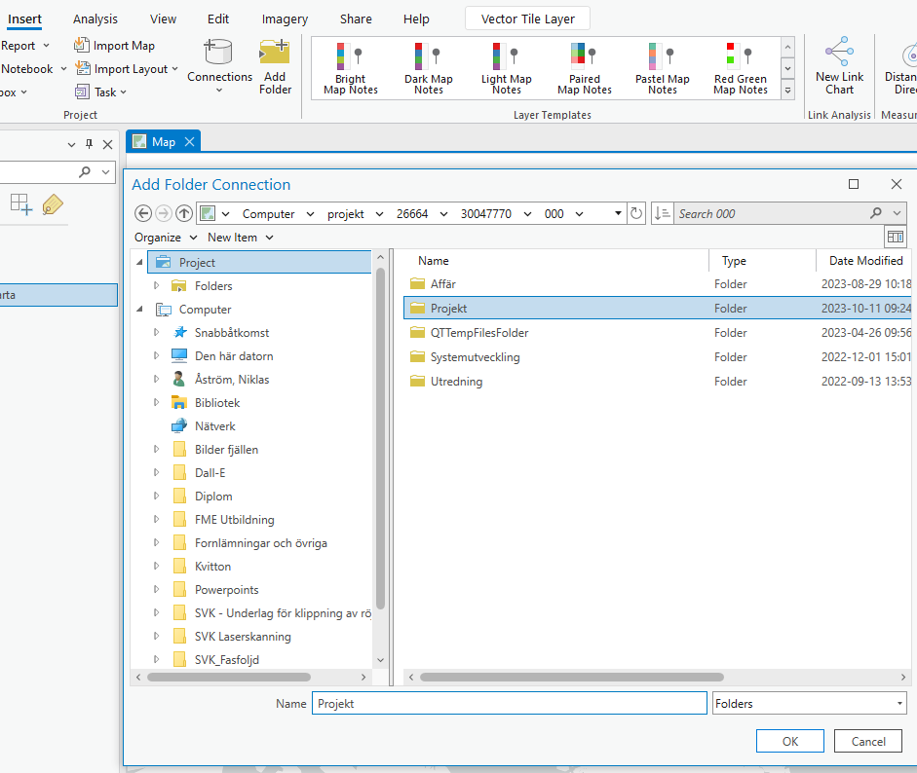

Gå till katalogfönstret och lägg till lagret ”mittlinjer_2023”

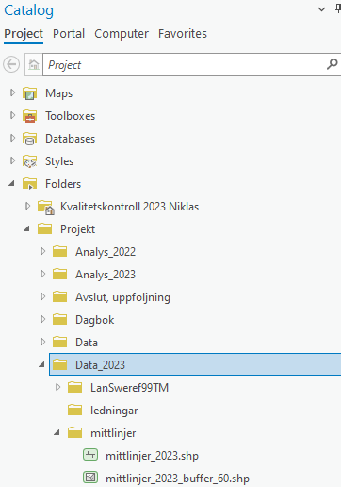

Lägg till lagret för korsande ledningar, för 2023 = ”Local_net”

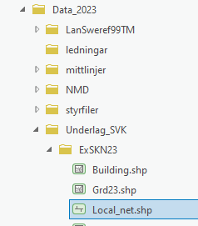

Lägg till lagret ”Stolpar”

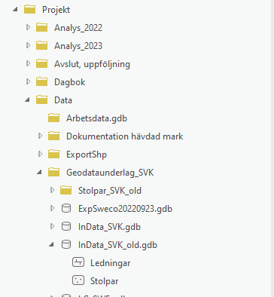

Lägg till lagret ”Grd23”

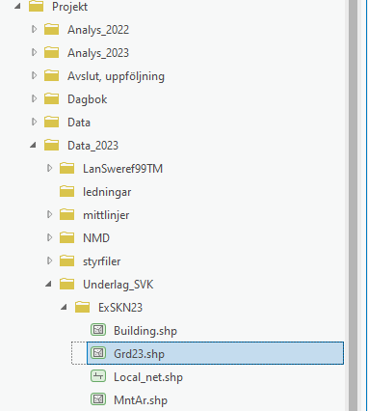

Ändra label properties för Grd23. Sätt label som ”PageName”. Slå sedan på labels.

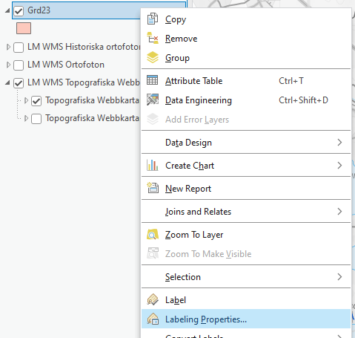

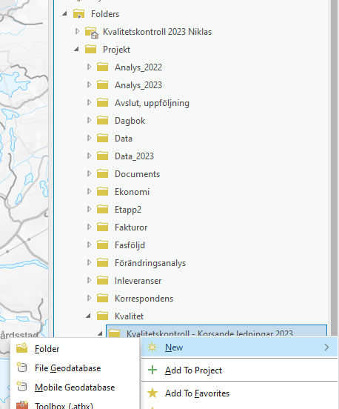

## Skapande av punktlagren - Skapa punkter där ledningen korsar och fixa attributtabell

Kör verktyget ”Intersect” på dels Mittlinjer_2023 som intersectrar Mittlinjer_2023 och även Mittlinjer_2023 som intersectar Local_met.

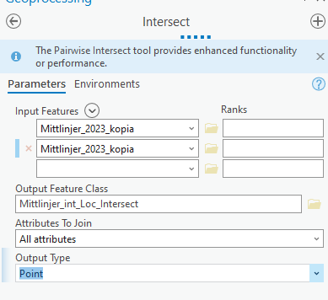

Ta bort onödiga fält i attributtabellen och lägga till några rader. Se bild.

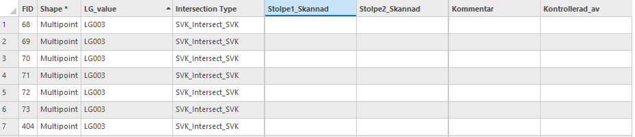

För att fylla i ”Intersection Type” så kan du markera alla rader i attributtabellen för SVK_intersect_SVK som du skapade med intersect.   
Markera sedan alla rader i attributdialogen. Fyll sedan i ” SVK_intersect_SVK” i Intersection Type. Nu kommer alla rader att ändra värde för den kolumnen.

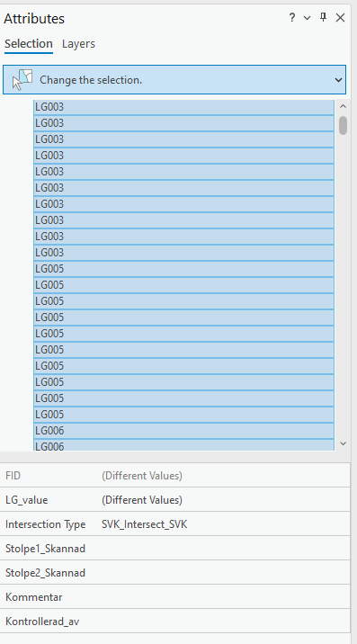

Gör samma sak för SVK_Intersect_Local.

## Skapande av punktlagren - Skapa en ny filgeodatabas

Skapa en filgeodatabas i en mapp på servern. Skapa därefter en featureclass där du ska lägga till alla korsningar.

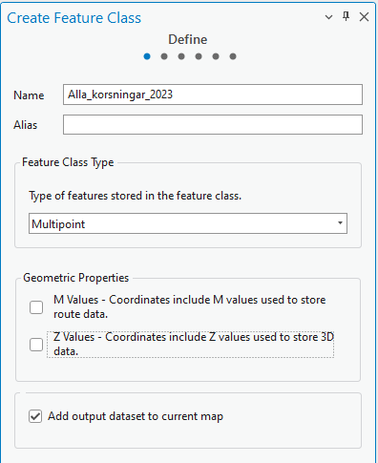

Kopiera över kolumnnamnen så att attributtabellen stämmer överens med dina punktlager.

Kör därefter append och lägg till alla punkter från de två punktlagren du skapade med alla korsningar.

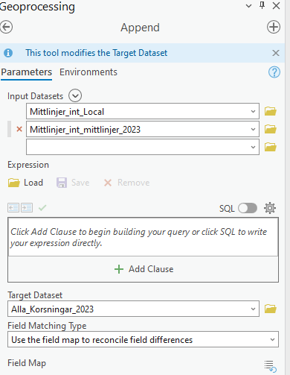

Se bild på de fält du ska ha med:

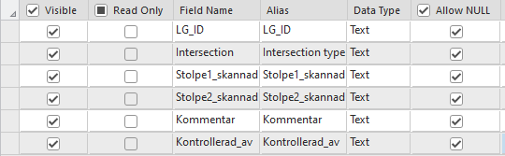

Lägg därefter till ett domain som du kan döpa till ”Stolpe skannad”. Lägg till 3 alternativ.

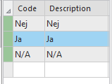

Tryck sedan på Save längst upp och stäng sidan med domäner.

Välj domänen för fälten Stolpe1_skannad och Stolpe2_skannad. Spara sedan och stäng

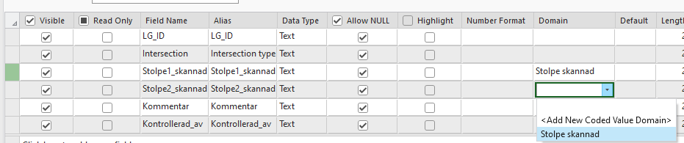

## Skapande av punktlagren - Skapa en feature class för varje LG

Detta kan man göra med hjälp av Python. Kontakta Karin Nordkvist som har ett färdigt script för detta.

# Kontroll av korsande ledningar

## Kontroll av korsande ledningar (Punktmoln)

Dra in det punktlagret för det LG du ska arbeta med. Öppna upp attributtabellen och arbeta dig nedåt i listan punkt för punkt.   
Zooma in dig på korsningen du ska kontrollera och ha lagren ”mittlinjer_2023” och ”Local_net” tända. Du kan se i attributtabellen under ”Intersection Type” vilken typ av korsning det är. Kolla så att du kan se själva korsningen (att linjerna korsar varandra). Gör dem inte det så kan du ta bort punkten eftersom det finns vissa felaktiga punkter som skapats där det är en lucka i linjeändpunkterna (se bild)

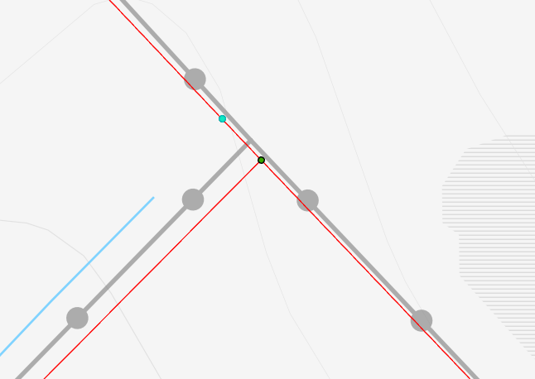

Kolla därefter vad tilen heter för LAS-filen/filerna du behöver öppna upp för att kontrollera punkterna. Använd lagret ”Grd23” och ha labels igång på ”PageName”.  
I detta exempel så behöver man öppna upp två las filer för att se hela korsningen.  
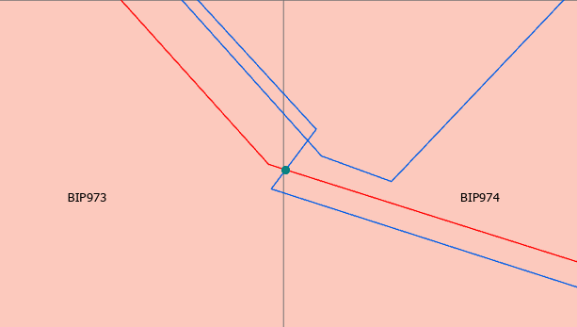

I terrascan välj i Terrascanfönstret ”File” – ”Read points”. Läs enbart in de klasser som behövs så det inte blir så klottrigt. Markera ”Only class”, tryck på pilarna och markera klass 13-16 samt 64 och tryck ”Ok” och Sedan ”Ok” igen.

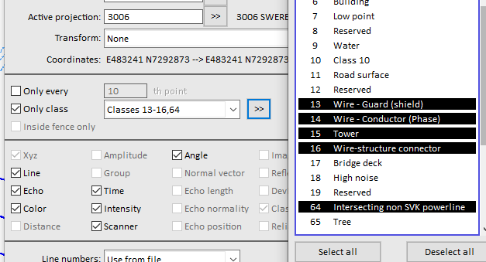

Kolla ovanifrån och i profil så att båda stolparna på den korsande ledningen finns med.  
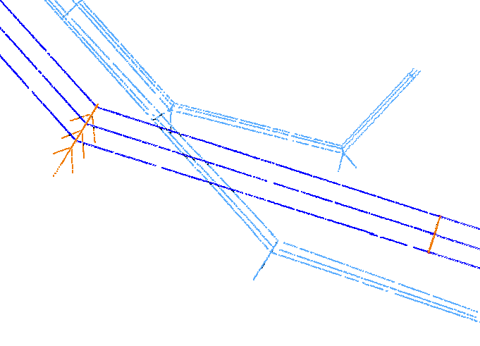  
Översiktsvy

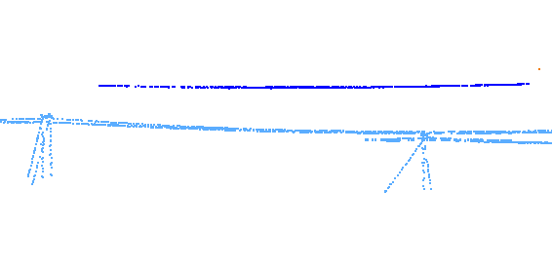  
Profilvy

Markera därefter i attributtabellen om stolarna finns med.

Om man tittar mot högre stolpnummer på den skannade ledningen (och har lägre stolpnummer i ryggen) är korsande ledningens stolpe nr 1 till vänster och stolpe nr 2 till höger. Använd lagret ”Stolpar” för att se stolpnumren.

## Kontroll av ortofoton

**Detta steg görs endast en gång per LG.**

Börja med att kolla lagret ”Grd23” för att se vad tilen heter.   
Dra därefter in minst 1 ortofoton (helst 3 eftersom vissa tile är det svårt att se skuggor på) för kontrollen.

Använd loggen(excelfilen) för att se vad som ska kontrolleras.   
**Nederbörd, dimma, pollen, snö och fuktiga vägbanor** – Borde synas direkt i ortofotot  
**Skugglängd <1.7** – Mät hur hög stolpen är i Terrascan eller QT Reader och multiplicera talet med 1,7. Mät därefter skuggans längd i ortofotot och kontrollera att det är mindre.   
**RGB + NIR –** Tryck på en av färgerna Red, Green eller Blue för ortofotot i ”Contents” för att få fram Symbologi fönstret.   
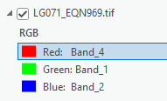

Ändra sedan banden till Red – Band 4, Green – Band 1, Blue – Band 2.

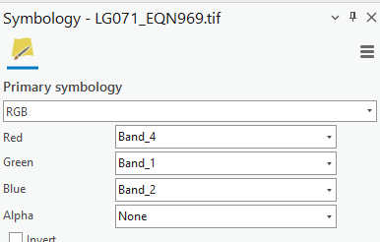

Kolla därefter att man ser NIR(Nära infrarött) på ortofotot.

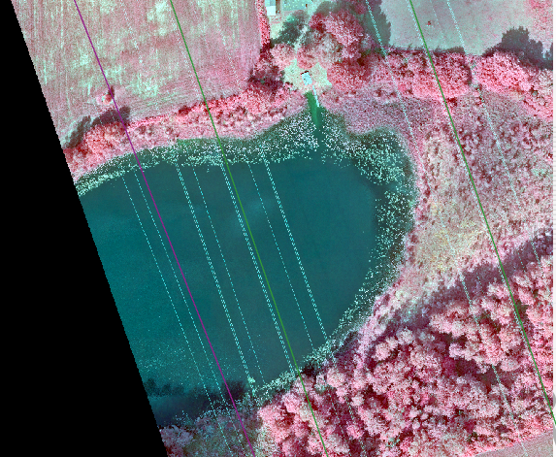

**Geometri ok NIR+**övriga – Inspektera NIR så att geometrierna inte har ändrat sig (Hustak/vägar etc).

**8 bitar och Okomprimerad GeoTiff –** Öppna upp ”Properties” för ortofotot och gå till ”Source” och sedan ”Raster information”. Kolla så att ”Format” är TIFF och ”Pixel Depth” är 8 Bit.



 